Сабақтың тақырыбы: Дос болайық бәріміз.
Құндылық: дұрыс әрекет
Қасиеттер: татулық, ауызбіршілік, ұйымшылдық, ынтымақтастық
Сабақтың мақсаты : Оқушылардың достық, татулықтуралы түсініктерін кеңейте отырып, дұрыс әрекет құндылығының мәнін ашу.
Міндеттері:
- оқушыларға ынтымақтастықта өмір сүру туралы түсінік беру;
- оқушылардың ауызбіршілікте, ұймшылдықта өмір суруіне ықпал ете отырып,ауызбіршілік қасиеттерін дамыту;
- оқушыларды жақын адамдарын бағалауға және ынтымақтастыққа, ұйымшылдыққа тәрбиелеу.
Сабақтың барысы:
- Ұйымдастыру кезеңі.
Сәлеметсіңдер ме, құрметті оқушылар!
Жарқырап күн де ашылды,
Күн нұры түгел шашылды.
Қайырлы күн қонақтар
Біз әдепті баламыз.
Қайырлы күн ұстазым,
Біз көңілді боламыз
Сендерді «Қуаныш шеңберін» құруға шақырамын:
Қане қане тұрайық
Үлкен шеңбер құрайық
Оң жақтағы көршіге,
Сол жақтағы көршіге
Күлімсірей қарайық
Көкке қолды созайық
Бір – бірімізден озайық
Құшақтасып әр кез де
Тату - тәтті болайық
Көңіл күйлерің жақсы болсын
2.Қазір сендердің назарлаңызға видио - ролик көруге шақырамын.
Оқушылар видио - роликты көргенсоң. Оларға сұрақ қойғызу.
Балалар сендер қалай ойлайсыңдар дос қандай болу керек?
Дәйексөз «Айнымас досы бар адам, ең бақытты адам» халық мақалы.
Досы уәдесіне берік болса,
қандай жағдайда да досымен бірге болса,
қолынан келген көмегін аямаса,
оның көнілің көтеріп жабырқанда қасынан табылса,
ол әрине айнымас дос.
Ал ондай дос бар болса,сол адам ең бақытты адам деп санауға болады!

Шығармашылық жұмыс. Мақал –мәтелдерді жалғастыру
Жүз теңгең болғанша,жүз досың болсын.
Дос жылатып айиады,дұшпан күлдіріп айтады.
Досы жоқ адам, тұзы жоқ тағам.
Жолдасың тастаған адам, жолда қалар.
Жалған достан жау артық.
Айырылмас досыңа,қайырылмас сөз айтпа.

Сценка құру «Жалған достар»
Автор Гауһар
Достар Дидар,Елдос, Али.
Аю Диас
ДОС ( аудио запись тындатқызу)
Ойын «Өз досымды таниймын»

Бір дос бар,
Тұмсықтан қан шыққанша,
Бір дос бар,
Қалтаңнан мал шыққанша,
Бір дос бар,
Кеудеңнен жан шыққанша.

Оқушыларды екі топқа бөлу.
(Плакатта берілген суреттерді балалар желімен суреттерді жабыстырып , және фломастермен жазады, тақтаға шығып өз ойынды айтады).
«Досты кай жерде табуға болады» тапсырма беру

Дос туралы тақпақтар
1. Достық деген таусылмайтын қазына,
Көктемде де солып қалар гүл емес,
Қарамайды ол сыйдың көп пен азына
Нағыз достар тіпті сый да тілемес.
2. Екі деген – екі дос,
Бірін - бірі қимайтын
Артық кемді етпей сөз,
Бірін - бірі сыйлайтын
Досыңа бол адал жан,
Бірдей бөліс сынақты
Бір нүктеге қадалған,
Екі көзің сияқты.
3. Достар бірге жүреміз,
Бірге ойнаймыз, күлеміз.
Бірге балық аулаймыз,
Міне біздер қандаймыз.
Орман, көлге, шыңға біз,
Саяхатқа шығамыз.
Бөлінбейді іргеміз,
Әрқашан да біргеміз.
4. Достарымды сүйемін бірге жүрген,
Бірге ойнап, менімен бірге күлген.
Достар деген жаныңның бір бөлшегі
Орын алған жүректің бір түбінен.

5. Нағыз достар бір - біріне ұнаған.
Қиындықта бірін - бірі сынаған.
Мүмкін емес доссыз емес өмір сүруде,
Сүйеу болар шақтарыңда құлаған.
6. Досы үшін дос көнеді бейнетке,
Дос деген сөз ең қадірлі жер - көкте,
Жақсылардың айрылмас досы көп.
Қолын берген қиыншылық кездессе.
Жүректен жүрекке: Балалар жүректі қолына алып бір біріне тілек айтып сабақты аяқтау.
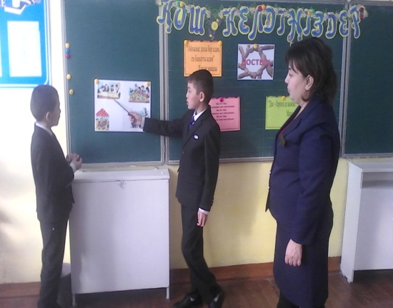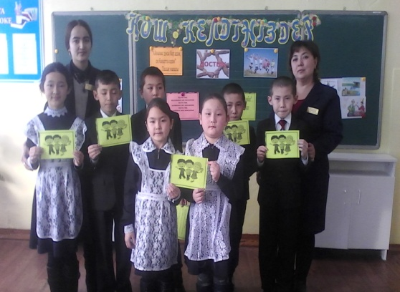
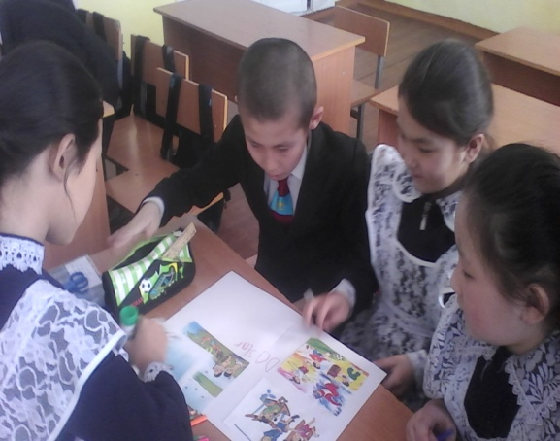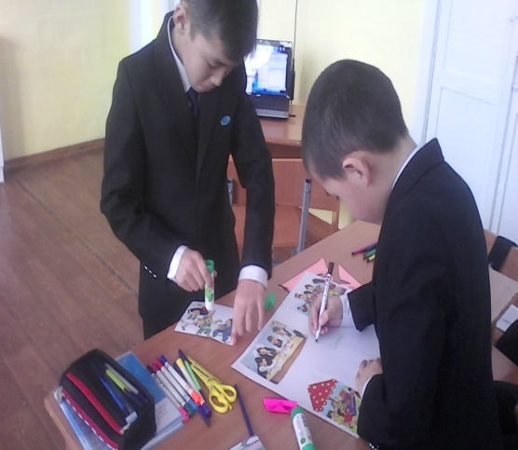
2017ж

